Rysunki konstrukcyjne do zadania: ,,Łatwo trafić” opracowanie
i realizacja systemu informacyjnego i oznakowania ulicznego, budynków,
strzałek, kierunków.

- Pylon jednostronny podświetlany (poz.1)
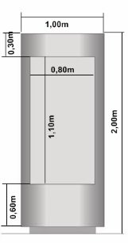

- Tablica wolnostojąca (poz.2)
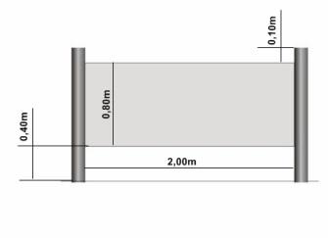

- Znak drogowy dwustronny E - 6 (poz. nr 3) zamawiający posiada projekt organizacji ruchu zatwierdzony przez GDDKiA oddz. Rzeszów.
- Plan miasta (poz.4)
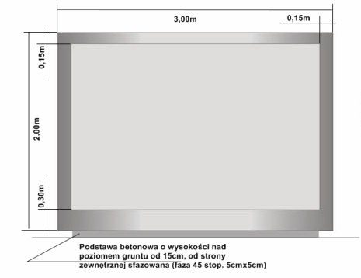

- Plan miasta (mały) (poz.5)
